**ИНФОРМАЦИЯ**

**о проведении в январе 2021 года мероприятий Календаря образовательных событий в общеобразовательных учреждениях городского округа Мытищи**

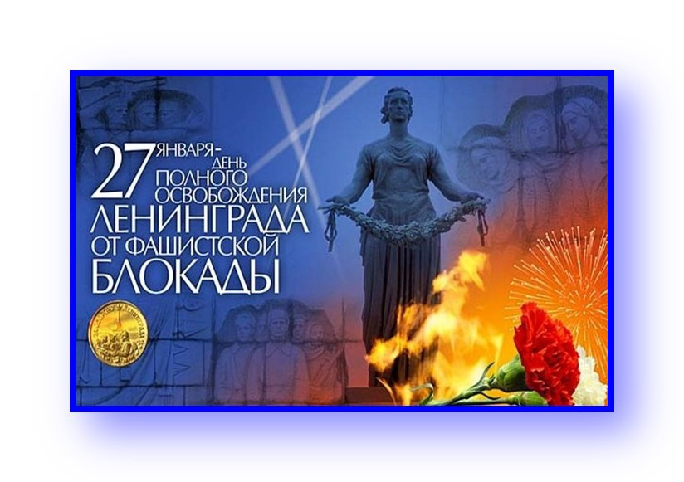**27 января – День полного освобождения Ленинграда от фашистской блокады.** Ежегодно 27 января в нашей стране отмечается День полного освобождения Ленинграда от фашистской блокады. Этот День был установлен в соответствии с Федеральным законом «О днях воинской славы (победных днях) России» от 13 марта 1995 года. 30 августа 1941 года немцы захватили поселок и станцию Мга, перерезав тем самым железнодорожное сообщение Ленинграда со страной. 8 сентября 1941 года гитлеровские войска овладели городом Шлиссельбург (Петрокрепость), полностью блокировав Ленинград. С этого дня началась блокада города, которая продлилась 872 дня. Лишь 22 ноября началось движение автомобилей по специально построенной ледовой дороге, которая получила название «Дорога жизни». 18 января 1943 года советским войскам удалось прорвать блокаду Ленинграда, пробив коридор шириной 8-11 километров. И только спустя почти год 27 января 1944 года была полностью снята блокада Ленинграда, закончилась героическая оборона города на Неве. Ни страшный голод, ни холод, ни постоянные артиллерийские обстрелы и бомбардировки не смогли сломить волю защитников и жителей блокадного города. Несмотря на ужасные лишения и испытания, которые выпали на долю этих людей, ленинградцы выстояли, спасли свой город от захватчиков. Немецким войскам не удалось вступить в город, сломить сопротивление и дух его защитников. За стойкость, мужество и невиданный героизм в дни блокады город 20 января 1945 года был награжден орденом Ленина, а 8 мая 1965 года получил почетное звание «Город-герой Ленинград».

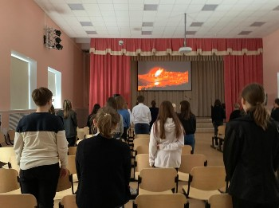В память об этом событии в общеобразовательных учреждениях прошли тематические мероприятия, посвященные Дню полного освобождения Ленинграда от фашистской блокады, чтобы напомнить молодому поколению о самом героическом подвиге нашего народа в годы Второй Мировой войны.

В МБОУ «Гимназия №1»с 1 по 11 класс прошли классные часы «День снятия блокады Ленинграда», «Ты выстоял, великий Ленинград». В ходе классных часов были прослушаны выступления учеников и продемонстрированы документальные короткометражные фильмы «Блокада Ленинграда», «Голод. Дорога Жизни». Классные часы получились очень познавательными. Ребята остались под сильным впечатлением от увиденного, они от всего сердца сопереживали жителям блокадного Ленинграда и испытали гордость за ленинградцев, сумевших пережить страшную блокаду

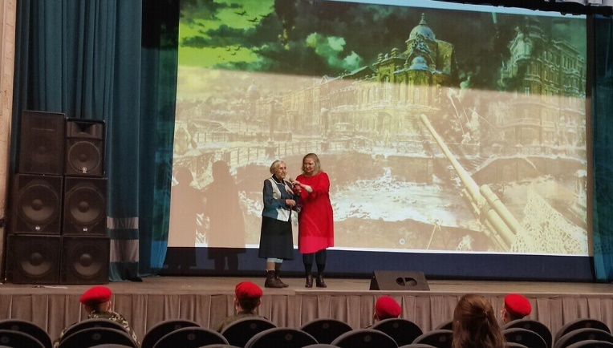В МБОУ «Лицей №2» юнармейцы провели в школьном Музее Боевой и трудовой Славы имени И.С. Полбина урок-мужества, посвящённый 77-летию со Дня снятия блокады Ленинграда. Во время экскурсии они узнали много нового о Второй мировой войне, о подвигах наших соотечественников во время блокады Ленинграда. Ребята смогли воочию увидеть кусочек блокадного хлеба – эти «сто двадцать пять блокадных грамм с огнем и кровью пополам», как писала Ольга Берггольц, который был представлен в экспозиции музея.

В МБОУ СОШ №3 юнармейцы отряда «Молодая гвардия» 27 января приняли участие в акции «Блокадный Ленинград глазами молодежи Подмосковья». Во время акции ребята посетили выставку книг и фото «Блокадный Ленинград», познакомились с экспозицией «Дневник Тани Савичевой», написали письма ветеранам ВОВ «Письмо Победы», посмотрели фильм «Моя Блокада» и встретились с его создателями: продюсером, режиссером, актером, сценаристом и ветеранами блокадного Ленинграда.

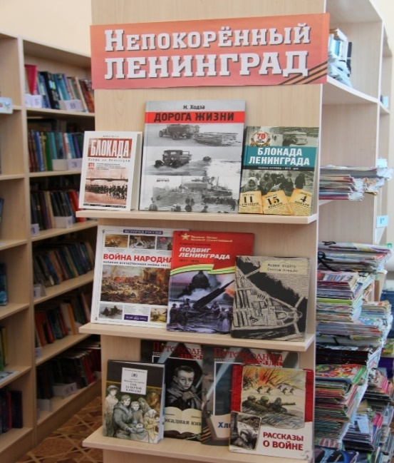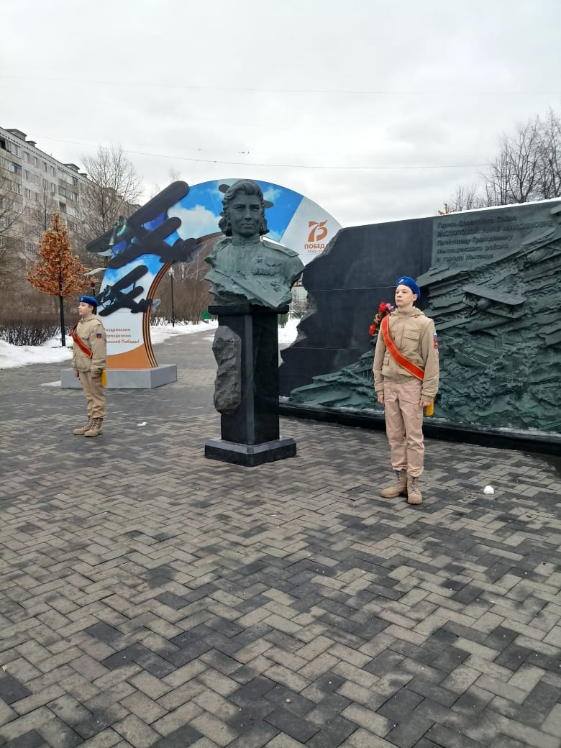В МБОУ СОШ №26 учащиеся 6а класса подготовили доклады о блокаде Ленинграда и выступили с ними на тематических классных часах. Ребята рассказывали о том, что за время блокады на Ленинград было сброшено свыше 100 тыс. фугасных и зажигательных авиабомб, фашисты выпустили 150 тыс. снарядов. В истории осады Ленинграда самым трагическим периодом была зима 1941–1942 годов. Вся тяжесть легла на плечи рядовых ленинградцев. За годы блокады от голода, холода, бомбёжек и артобстрелов погибло около 1 млн. мирных жителей. Большинство из них умерло от голода. Люди умирали и их не успевали хоронить, трупы лежали прямо на улицах. Несмотря ни на что, ленинградцы выстояли и победили. 27 января 1944 года, День полного освобождения Ленинграда от фашистской блокады, был днем великого ликования ленинградцев, которого упорно ждали все его защитники. Этот день стал одним из самых счастливых, одновременно одним из самых скорбных. Каждый, доживший до этого праздника, за время блокады потерял кого-то из близких людей, родственников, друзей, знакомых.

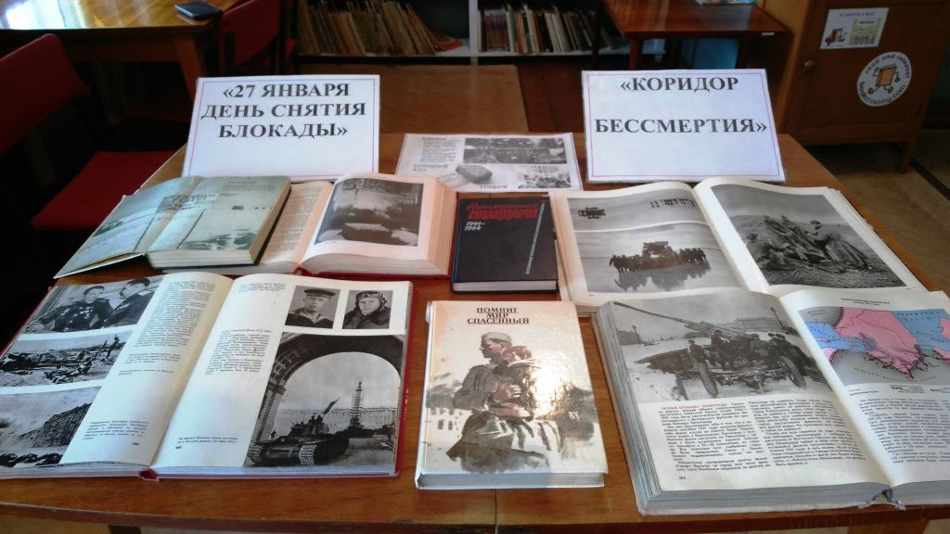В МБОУ СОШ №27 Начало формы

Конец формы

Начало формы

Конец формы

В МБОУ СОШ №27 было подготовлено сообщение «Блокадные книги», в котором говорилось о писателях и поэтах, о их произведениях, помогавшим ленинградцам бороться с врагом, верить в победу. В мировой истории нет подвига, равного подвигу Ленинграда в годы Великой Отечественной войны. Город, окруженный немецкими войсками, жил, работал, сражался. Неслучайно ленинградская блокада стала для многих писателей особой темой – трагической и священной одновременно.

В МБОУ СОШ №31 27 января были проведены тематические беседы, посвященные Дню полного освобождения Ленинграда от фашистской блокады,а юнармейцы 7ю и 8ю классов заступили на Пост Памяти к памятнику Героя Советского союза Н.М. Распоповой.

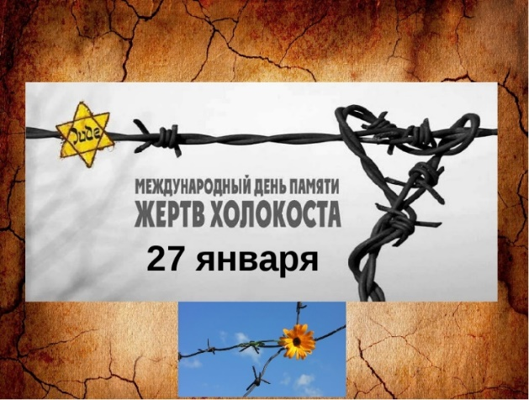**27 января – Международный день памяти жертв Холокоста.** Данный день был установлен  Генеральной Ассамблеей ООН

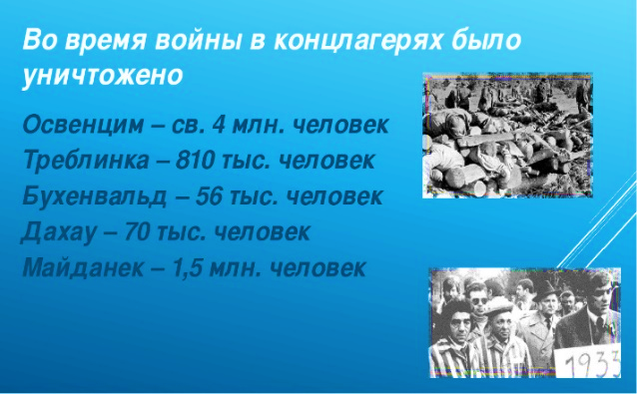1 ноября 2005. В этот день, 27 января 1945 года, советские войска освободили концлагерь Освенцим, самую крупную «фабрику смерти». В Освенциме, построенном нацистской Германией в Польше, было уничтожено более 4 млн. человек. Холокост обозначает политику нацистской Германии, её союзников по преследованию и массовому уничтожению евреев, отдельных групп населения по расовым, национальным, этническим и религиозным признакам, а также умышленное создание жизненных условий, рассчитанных на их уничтожение в период Третьего Рейха с 1933 по 1945 гг. Самое массовое убийство произошло в сентябре 1941 года в урочище Бабий Яр недалеко от Киева в Украине, где было убито более 33000 евреев всего за два дня. В концлагерях проводились чудовищные, приводившие к смертельному исходу, эксперименты как в области традиционной медицины, так и с целью отработки наиболее эффективных методов массовой стерилизации «расово неполноценных» групп. В лагерях изучались действия химических веществ на человеческий организм. В качестве «подопытных» предпочитали использовать женщин и детей. 23 июля 1944 года был освобожден советскими солдатами первый концлагерь Майданек. Холокост был признан одним из самых страшных в мировой истории преступлений против человечества.

В общеобразовательных учреждениях округа прошли мероприятия, посвященные Международному дню памяти жертв Холокоста, которые были ориентированы на осознание трагедии Холокоста, на необходимость объективного анализа трагических страниц прошлого в интересах будущего, на нравственное осуждение идеологии фашизма и нацизма, на признание таких базовых ценностей человечества как безопасность, свобода и ответственность. Память о Холокосте – это способ недопущения подобных трагедий в будущем. В итоге проведенных мероприятий ребята сделали вывод, что важно знать историю случившегося. Изучение военного прошлого – это не только сохранение памяти о погибших, но и одно из условий выживания современного человека. Как сказал израильский историк И. Бауэр: «Память о Холокосте необходима, чтобы наши дети никогда не были жертвами, палачами или равнодушными наблюдателями». Сегодняшнее поколение не должно забывать прошлого. Ведь, если забудем – нет тогда будущего. Холокост наглядно показал, какую угрозу несут антисемитизм и шовинизм, как легко может цивилизация перейти черту, за которой начинаются зверство и варварство.

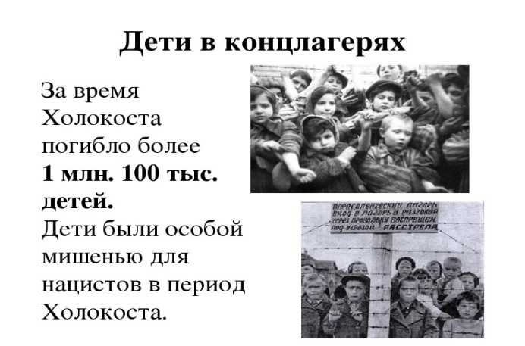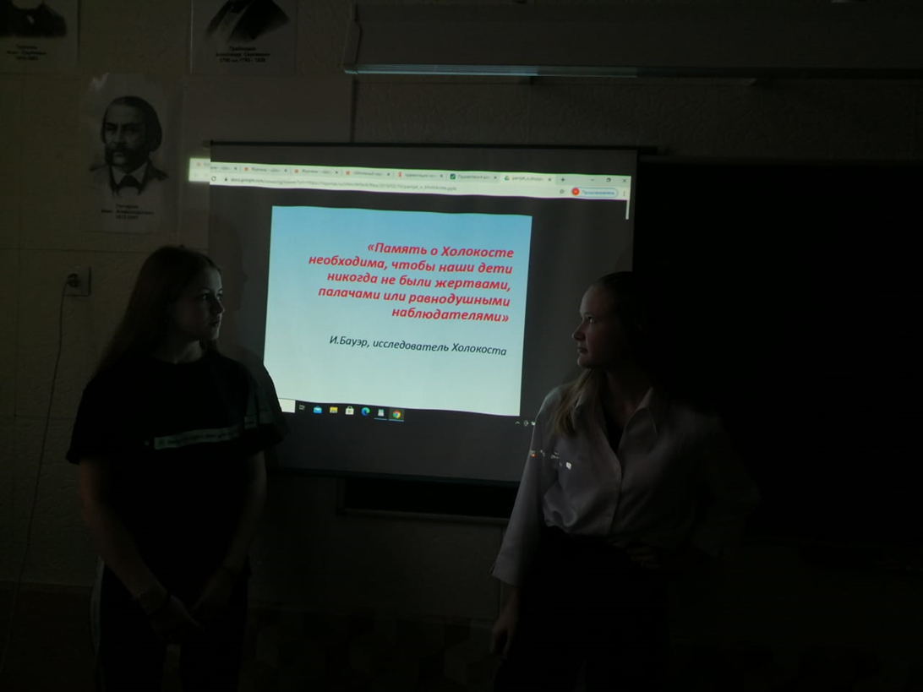В МБОУ СОШ №22 с 7 по 11 класс прошли тематические мероприятия, посвященные Международному дню памяти жертв Холокоста. Мероприятия были призваны познакомить учащихся с трагическими событиями уничтожения нацистами людей на оккупированной территории. Ученикам были наглядно показаны ужасы войны, а также бесчеловечное отношение к пленным, которые содержались в концлагерях. Дети являлись самыми легкоуязвимыми жертвами нацистов и их уничтожение было одним из направлений политики III рейха по «защите арийской крови». В ходе мероприятий ребятами были сделаны важные выводы о необходимости сохранения Отечественной истории, о важности борьбы с расизмом и фашизмом в современном мире.

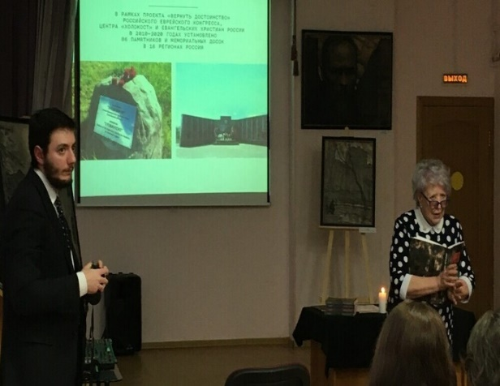В МБОУ «Лицей №34» десятиклассники лицея посетили центральную библиотеку им Д. Кедрина, где состоялась встреча, посвященная этой скорбной дате. Ребята встретились с сотрудниками центра «Холокост». Они обсуждали такие вопросы как: «Что такое геноцид?», «Когда он появился?», «Какую угрозу несет геноцид?», «Холокост как апофеоз зла». Яркая, запоминающаяся встреча, наглядные свидетельства горьких страниц истории нашей страны произвели на учащихся глубокое впечатление.

В МБОУ «Марфинская СОШ» в 10-11 классах был проведен урок-беседа «Международный день памяти жертв Холокоста» с просмотром фрагментов документального фильма, в котором рассказ шел о том, что такое Холокост, что День памяти жертв Холокоста отмечается более чем в 30 странах мира. Число жертв, среди еврейского населения на территориях, подконтрольных национал-социалистам, достигает от 5 до 6 миллионов человек. Только на территории фашистской Германии было создано 1100 концлагерей и гетто, построенных на оккупированных территориях. Для массового уничтожения заключённых лагеря были оснащены газовыми камерами и крематориями, созданием которых занимались крупные промышленные компании Германии. Слабых и истощенных узников, маленьких детей сразу посылали в газовые камеры, где умерщвляли газом, а трупы сжигали. Главной целью фашистов в лагере было уничтожение человеческого достоинства, превращение людей в животных. Холокост – это символ газовых камер, печей, сжигающих детей, женщин, стариков, это массовый расстрел невинных мирных людей. Только с приходом наших войск закончился весь этот ужас.